Frisc

Osam 32-bitnih registara R0, R1, R2, R3, R4, R5, R6, R7- pokazicac stoga (SP)
Sirine internih sabirnica i ALU su 32 bita
Sirina podatkovne sabirnice je 32 bita
Sirina adresne sabirnice je 32 bita
Sirina memorijske lokacije je 8 bita, ali se može odjednom citati/pisati 32-bit podatak
Protocna strukuta (Pipeline) je Dohvat + Izvodenje ( 1 + 1 )

Aritmeticko-logicke naredbe

ADD - zbrajanje
SUB - oduzimanje
AND - logicki I na bitovima
OR - logicki ILI na bitovima
XOR - logicki EKSKLUZIVNI ILI na bitovima

Izgled naredbe: naredba operand_1, operand_2, operand_3
(u operand_3 se sprema) !!!
Traju 1 ciklus

Memorijske naredbe

LOAD registar, (adresa) – naredba citanja s adrese u registar
STORE registar, (adresa) – naredba pisanja iz registra na adresu

Konacni izgled LOAD i STORE

LOAD dest, (adr)
LOAD dest, (adrreg±odmak)
STORE src, (adr)
STORE src, (adrreg±odmak)

src i dest - izvor odnosno odredište podatka; može biti: R0-R7
adr - adresa zadana 20-bitnim brojem
adrreg - može biti R0-R7;
odmak - adresni odmak od adrese zadane sa adrreg; zadan je 20 bitnim brojem (adrreg i odmak razdvojeni su znakom + ili -)

Traju 2 ciklusa
/* DW – define word uz labelu i ovu naredbu mozemo koristiti adrese koje su vece od 20 bitova, inace adresa direktno pisana u zagrade LODA i STORE može biti velika samo 20 bitova !!! */
Jos uvodimo naredbe
LOADH/STOREH – citaju/spremaju 16 bit
LOADB/STOREB – citaju/spremaju 8 bit

/* FRISC automatski stavlja ništice u dva najniža bita adrese prilikom izvodenja naredbe LOAD/STORE
FRISC automatski stavlja ništicu u najniži bit adrese prilikom izvodenja naredbe LOADH/STOREH
FRISC ne mijenja adresu prilikom izvodenja naredbe LOADB/STOREB */

Upravljacke naredbe

JP adresa – bezuvjetna naredba skoka
JP_uvjet adresa – uvjetna naredba skoka
JR - skace na ± 0,5 MB od trenutne lokacije

Uvjeti:
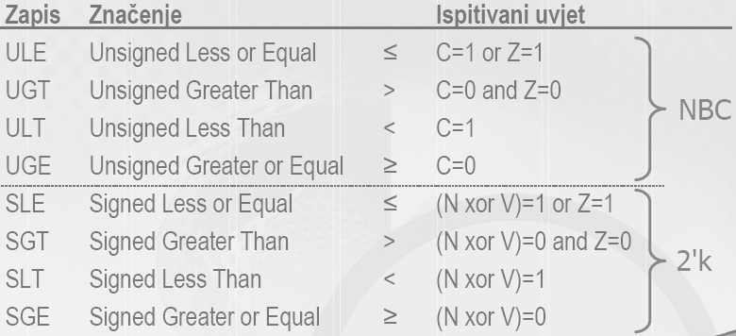
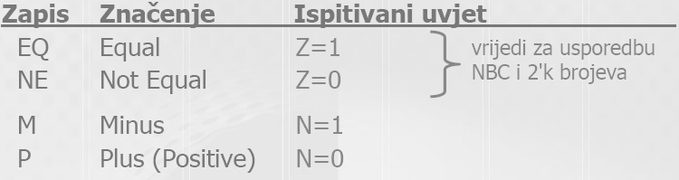

Trajanje 2 ciklusa zadovoljn uvijet (istinit) 1 ciklus nezadovoljen uvijet (neistinit)

Registarske naredabe

MOVE src, dest

src - izvor podatka; može biti: SR, R0-R7 ili 20-bitni podatak koji se predznacno proširuje na 32 bita
dest - odredište podatka; može biti: SR ili R0-R7

PUSH – stavlja na stog podatak
POP – skida sa stoga podatak
Trajanje 2 ciklusa

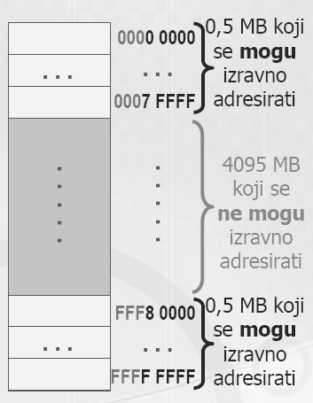
Prosirivanje memorije

Adresama 0000 0000 do 0007 FFFF
adresiramo najnizih 2^19 lokacija
memorije (najnižih pola MB)

Adresama FFF8 0000 do FFFF FFFF
adresiramo najvisih 2^19 lokacija
memorije (najviših pola MB),
što ukupno daje 2^20 lokacija
(tj. jedan MB)

Na ovaj nacin ne mozemo
adresirati svih 2^32 lokacija
(tj. 4 GB ili 4096 MB)

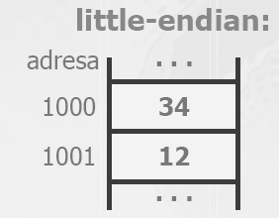
Zapis u memoriji

Primjer zapisa hex broja 0x1234 u 8-bitnoj memoriji

Potprogrami

CALL - naredba za poziv potprograma

CALL adr
CALL (adrreg)
CALL_uvjet adr
CALL_uvjet (adrreg)
• adr - 20-bitna adresa skoka koja se predznacno prosiruje
• adrreg - opci registar u kojem je adresa skoka

naredba "CALL ADRESA" radi sljedece:
• spremi PC na stog (SP -4 => SP, PC => ( SP ) )
• skoci na adresu potprograma (tj. na ADRESA) ( ADRESA => PC )
RET - naredba za povratak iz potprograma

RET
RET_uvjet

naredba "RET" radi sljedece:
uzme povratnu adresu sa stoga i skoci na nju ( (SP) => PC, SP + 4 => SP)

Prikljucci procesora FRISC

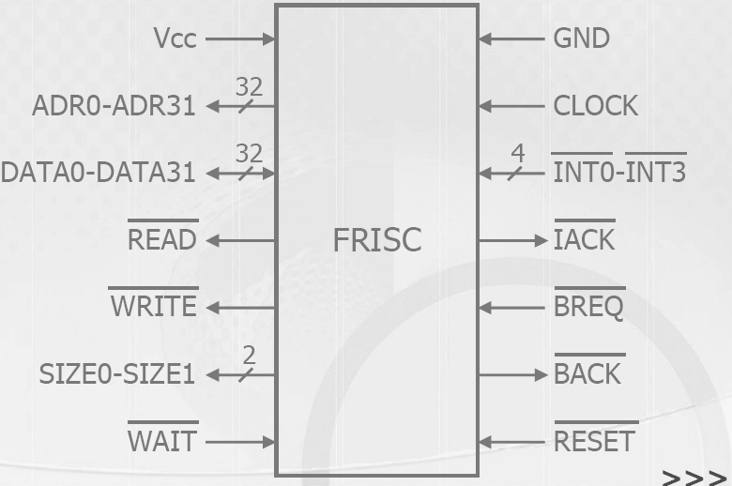

Ulazi / Izlaz (UI)

Po dogovoru uzimamo da je na FRISC spojena memorija na adresama 0 do FFFF (64 kB), a UI jedinice nalazit ce se na adresama FFFF0000 do FFFFFFFF (sve možemo dohvatiti 20-bitnom adresom)

Vrste prijenosa

- Bezuvijetni – On ne provjerava spremnost UI jedinice vec samo salje
UI jedinica je sklopovski najjednostravnija
• Najbrži prijenos medu programiranim prijenosima
• Nedostatak je mogucnost da UI jedinica nije spremna za prijenos. Može se dogoditi:
• Za ulaznu jedinicu: procesor može procitati podatak koji je prethodno vec bio procitao jer VJ nije "pripremila" novi podatak cime se višestruko "prima" isti podatak

• Za izlaznu jedinicu: procesor može poslati novi podatak prije nego je VJ uspjela "obraditi" prethodni podatak. Ovisno o tome kako VJ radi, može doci do prepisivanja prethodnog podatka ili do zanemarenja novog podatka kojeg smo upravo poslali - u oba slucaja gube se podatci

- Uvjetni prijenos - provjerava je li VJ spremna za prijenos podataka
Uvjetni prijenos rješava probleme gubitka i uvišestrucenja podataka kod bezuvjetnog prijenosa

Glavni nedostatak uvjetnog prijenosa:
- Buduci da je procesor tipicno puno brži od vanjskih uredaja, može se dogoditi da procesor puno vremena gubi na cekanje da VJ postane spremna
Uvjetna VJ je sklopovski slozenija od bezuvjetne VJ:
- VJ mora imati stanje spremnosti koje se pamti u bistabilu stanja (u tzv. status-bistabilu)
- VJ mora imati dodatne sinkronizacijske prikljucke za povezivanje s vanjskim uredajem

Ovakva vanjska jedinica zauzimat ce dvije uzastopne 32-bitne lokacije
• Na prvoj lokaciji se cita ili piše podatak
• Na drugoj lokaciji se pristupa bistabilu stanja

- Prekidni prijenos - rjesava:
- problem gubitka i uvisestrucenja podataka (koji postoji kod bezuvjetnog prijenosa)
- gubitka vremena na cekanje spremnosti (koji postoji kod uvjetnog prijenosa)
- Prekidni prijenos je brži od uvjetnog, ali ipak nije tako brz kao bezuvjetni
- vrijeme se trosi na prihvacanje zahtjeva za prekid, odlazak u prekidni potprogram i povratak iz prekidnog potprograma

Grada prekidne UI jedinice

- Na prvoj lokaciji se cita ili piše podatak
- Na drugoj lokaciji se pristupa bistabilu stanja:
• Cita se trenutacni sadrzaj bistabila (ispitivanje stanja)
• Brise se bistabil operacijom upisa bilo kojeg podatka (poslani podatak se zanemaruje)
- Na trecoj lokaciji se upisom bilo kojeg podatka (poslani podatak se zanemaruje) dojavljuje da je prekid obraden
4. Pomocu cetvrte lokacije upravlja se postavljanjem prekida:
• Upis 0 zabranjuje, a upis 1 dozvoljava postavljanje zahtjeva za prekid
• Citanje vraca trenutacnu o(ne)mogucenost postavljanja prekida
• Inicijalno cemo pretpostaviti da je dozvoljeno postavljanje zahtjeva za prekid

Prekidni prikljucci i prioriteti

- INT0, INT1, INT2 maskirajuci prekidi -može zabraniti ili onemoguciti
(maskirati). Ovdje se radi o dozvoljavanju ili zabranjivanju prihvacanja prekida
od strane procesora. Maskirajuci prekidi su, istog prioriteta i inicijalno su
zabranjani
- INT3 nemaskirajuci prekid - ne može se zabraniti, višeg prioriteta od
maskirajucih
- IACK potvrda prihvata nemaskirajuceg prekida

Prekidni vektor se nalazi na adresi 8!!!
MOVE %B 10010000, SR ; OMOGUCI PREKID int0 int1 int2 globalni prekidi

Posluzivanje vise prekidnih VJ

Kad postoji više prekidnih VJ, one se mogu posluživati na dva nacina:
- dok se poslužuje jedna VJ, drugi prekidi se ne prihvacaju: - nema gniježdenja prekida (engl. nesting) (jednostavnije)
- dok se poslužuje jedna VJ, može se prihvatiti drugi prekid prekidni potprogrami se gnijezde (kompliciranijie)

Ispitivanje uzrocnika prekida:
Ispituje se spremnost VJ (bistabil stanja) (Ovo ne treba miješati s ispitivanjem uvjetnih VJ, jer se ovdje samo jednom ispita spremnost, tj. nema cekanja da VJ postane spremna niti se obavlja prozivanje)
- Redoslijed ispitivanja definira prioritete VJ :
  - jedinice koje se prije ispituju imaju veci prioritet

FRISC CT

Sklop FRISC-CT, ili krace CT (kratica od Counter Timer) sluzi za brojenje impulsa i mjerenje vremena

CT osobada procesor od nepotrebnih cekanja ili cestih posluzivanja prekida:
- Ako se ceka na istek vremena, onda procesor izvodi praznu petlju da bi ostvario zadano kasnjenje, pri cemu se ne obavlja nikakav koristan posao
- Ako se prebrajaju impulsi koji pristizu relativno velikom brzinom, onda bi procesor npr. mogao na svaki takav impuls dobiti zahtjev za prekid te u prekidnom potprogramu povecavati neki brojac u memoriji

CT zauzima cetiri uzastopne 32-bitne lokacije, pocevši od pocetne adrese (PA) djeljive s 16:
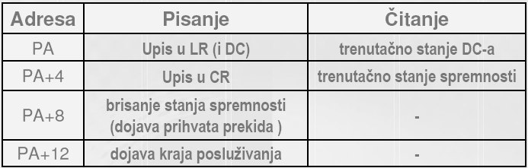

LR – prilikom upisa se gleda samo nizih 16 bita najveci broj koji broji je 65536

CR – koristi samo doljnja 2 bita nulti i prvi ako je nulti 0 nepostavlja prekid a ako je 1 postavlja , prvi bit ako je 1 brojilo broji, a ako je nula brojilo ne broji

Frisc PIO

PIO je programabilni sklop koji moze raditi u 4 nacina rada:
  - ulazni
  - ispitivanje bitova
  - izlazni
  - postavljanje bitova

PIO zauzima cetiri uzastopne 32-bitne lokacije, pocevsi od pocetne adrese (PA) djeljive s 16
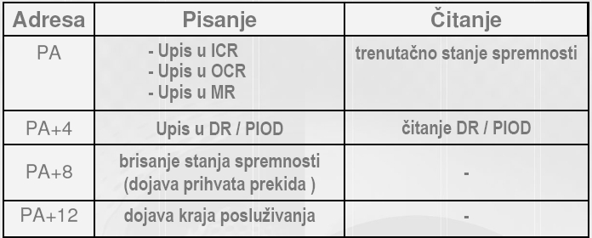

DR - Prilikom upisa u DR uzima se u obzir samo nižih 8 bita, a ostali se zanemaruju. Prilikom dojave prihvata prekida i kraja prekida, poslani podatak se zanemaruje.

Ostalo je u sluzbenom salabahteru

DMA

BACK procesor => DMA
BREQ DMA => procesor

Vrste DMA prijenosa:
  - Zaustavljanje procesora (engl. continuous, halting)
  - Krada ciklusa (engl. cycle stealing, word-at-a-time)
  - Blokovski (engl. burst)
  - Multipleksirani (engl. multiplexed)

FRISC-DMA zauzima 6 uzastopnih 32-bitnih lokacija, pocevsi od pocetne adrese (PA) djeljive s 32:

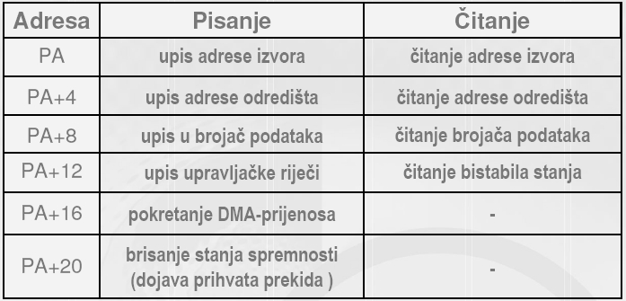
Upravljacka rijec
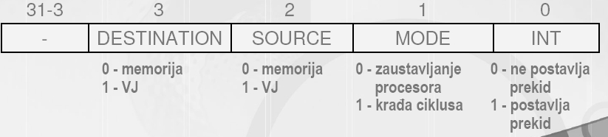

Ako je na mjestu 2/3 stavljena 0, onda ce se pomicati sam DMA adresu s koje treba kopirati ili na koju treba kopirati. A ako je 1 na mjestu 2/3 onda DMA koristi uvijek istu adresu zadanu na PA ili PA+4

Prilikom inicijalizacije treba zadati (u bilo kojem redoslijedu):
  - broj podataka
  - adresu izvora
  - adresu odredišta
  - upravljacku rijec

Nakon toga treba pokrenuti DMA-prijenos upisom na adresu PA+16 (odmah nakon toga pocinje DMA-prijenos). Ako je odabrano zaustavljanje procesora, dio programa iza naredbe za pokretanje DMA-prijenosa nece se izvoditi sve dok se prijenos ne završi, ako je odabrana krada ciklusa, dio programa iza naredbe za pokretanje se izvodi, ali usporeno

